Министерство науки и высшего образования Российской Федерации

Федеральное государственное автономное учреждение высшего образования

«Пермский национальный исследовательский политехнический университет»

ПНИПУ

**ЛАБОРАТОРНАЯ РАБОТА**

«**Методы решения нелинейных уравнений**»

**Выполнил:**

студент группы РИС-23-2б

Борисов Никита Андреевич

**Проверила:**

доцент кафедры ИТАС

О.А. Полякова

Пермь, 2023 г.

**Постановка задачи.**

Расписать три метода решения нелинейных уравнений: метод половинного деления, метод Ньютона и метод итераций. Составить к ним словесный анализ задачи, блок-схему со вписанным кодом и продемонстрировать результаты работы программы. Выбор функции для методов взять из варианта методички.

**Вариант 23.**

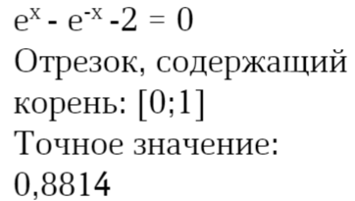

**МЕТОД ПОЛОВИННОГО ДЕЛЕНИЯ.**

**Анализ задачи.**

1. Если значение функции на концах отрезка [a, b] принимает разные знаки, то это означает, что график функции пересекает ось Ox и таким образом функция имеет корень на этом отрезке.
2. На отрезке [a, b] выбирается точка x = , расположенная на середине данного отрезка. Таким образом, получаем два равных отрезка [a, x] и [x, b].
3. Вычисляем значения функций на концах двух отрезков и выбираем тот, где произведение значений функции на концах отрезка принимает отрицательное значение.
4. На каждом шаге применяем сравнение длины интервала с числом, определяющим точность корня. Возьмём за такое число ε = 10-6. Когда заданная точность окажется больше длины, отрезок, согласно точности, будет находится в окрестности корня уравнения: |a - b| < ε.

**Геометрическая интерпретация.**

1. Берём отрезок, на котором точно есть корень [0, 1] (знаки значения функции отличаются на концах отрезка).

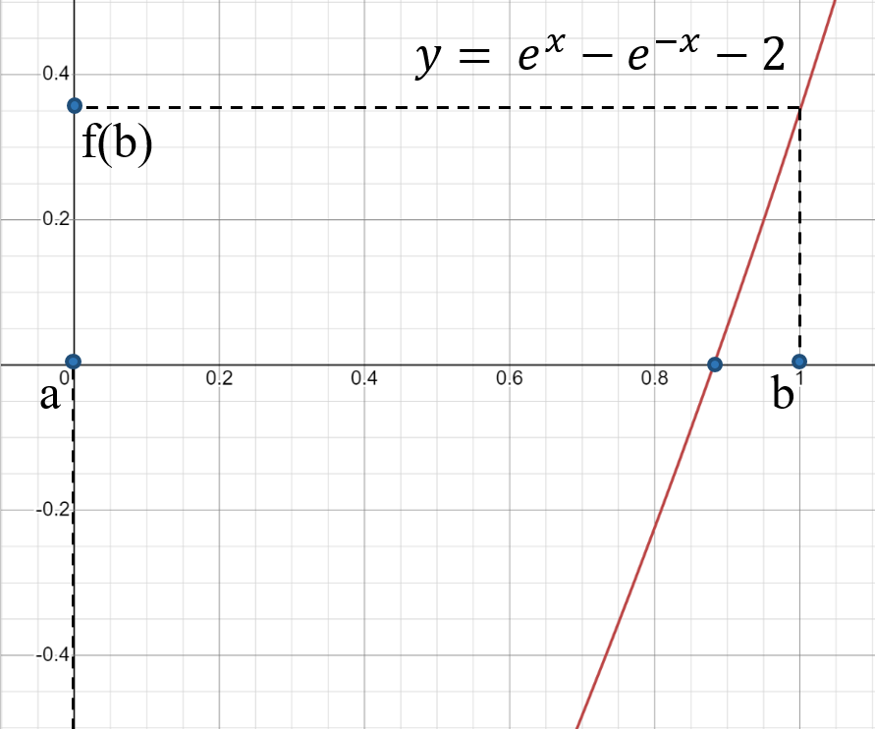

1. Делим исходный отрезок на два равных. Избавляемся от того, где график не пересекает ось Ox.

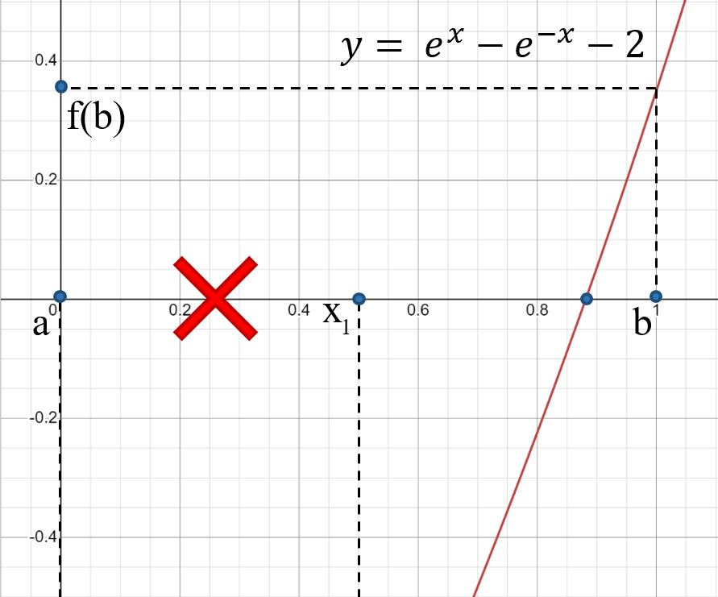

1. Повторяем действия до тех пор, пока не доберёмся до заданной точности.

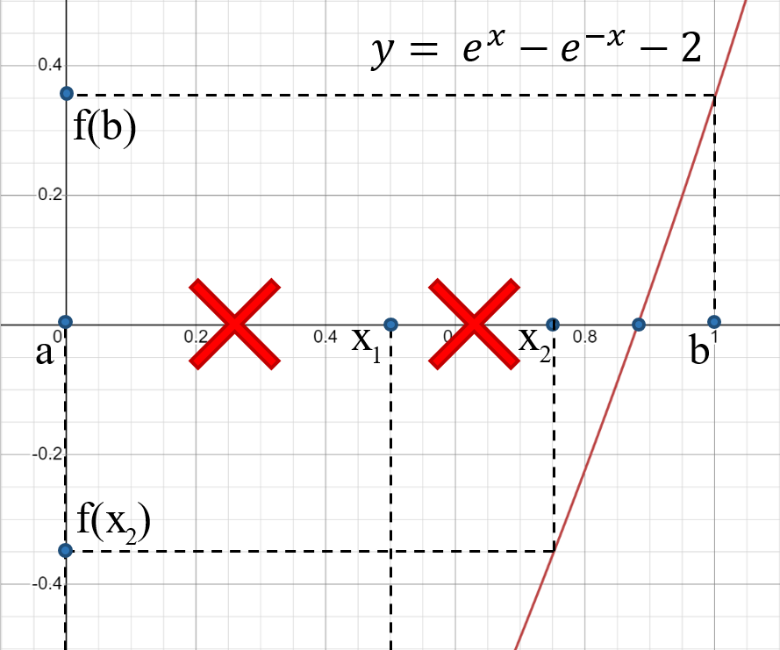

**Результат работы программы.**

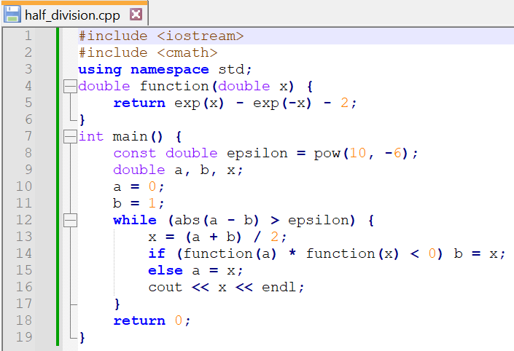

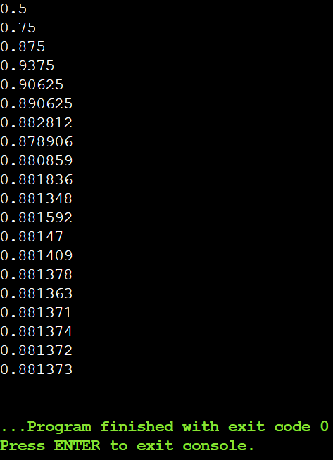

**Блок-схема со вписанным кодом.**

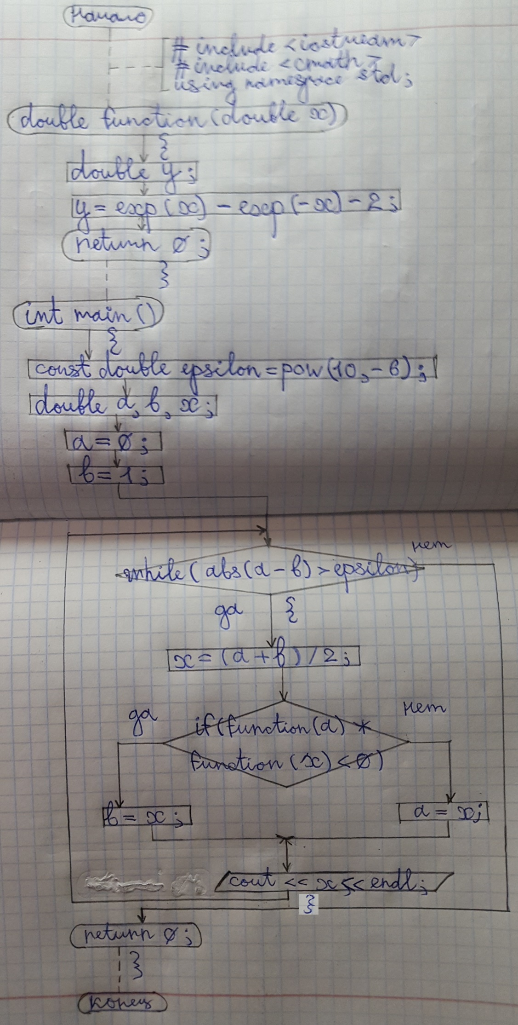

**МЕТОД НЬЮТОНА.**

**Анализ задачи.**

1. На отрезке [a; b] существует корень. Заданная функция монотонна и непрерывна на данном отрезке, поэтому f'(x) и f''(x) не равны 0. На данном отрезке функция монотонно возрастает и выпукла вниз.
2. Выбор начального приближения. Метод Ньютона начинается с выбора начального значения x, близкого к корню уравнения.
3. Вокруг выбранной точки строится касательная прямая, и метод использует ее для приближенного определения корня уравнения. Это достигается путем вычисления значения функции и ее производной в текущей точке.
4. Новые приближенные значения xi на каждой итерации вычисляются с использованием формулы . Этот процесс будет повторяется до тех пор, пока разность между последовательными приближениями |xi+1 – xi| не станет меньше заранее заданной точности ε = 10-6.

**Блок-схема со вписанным кодом.**

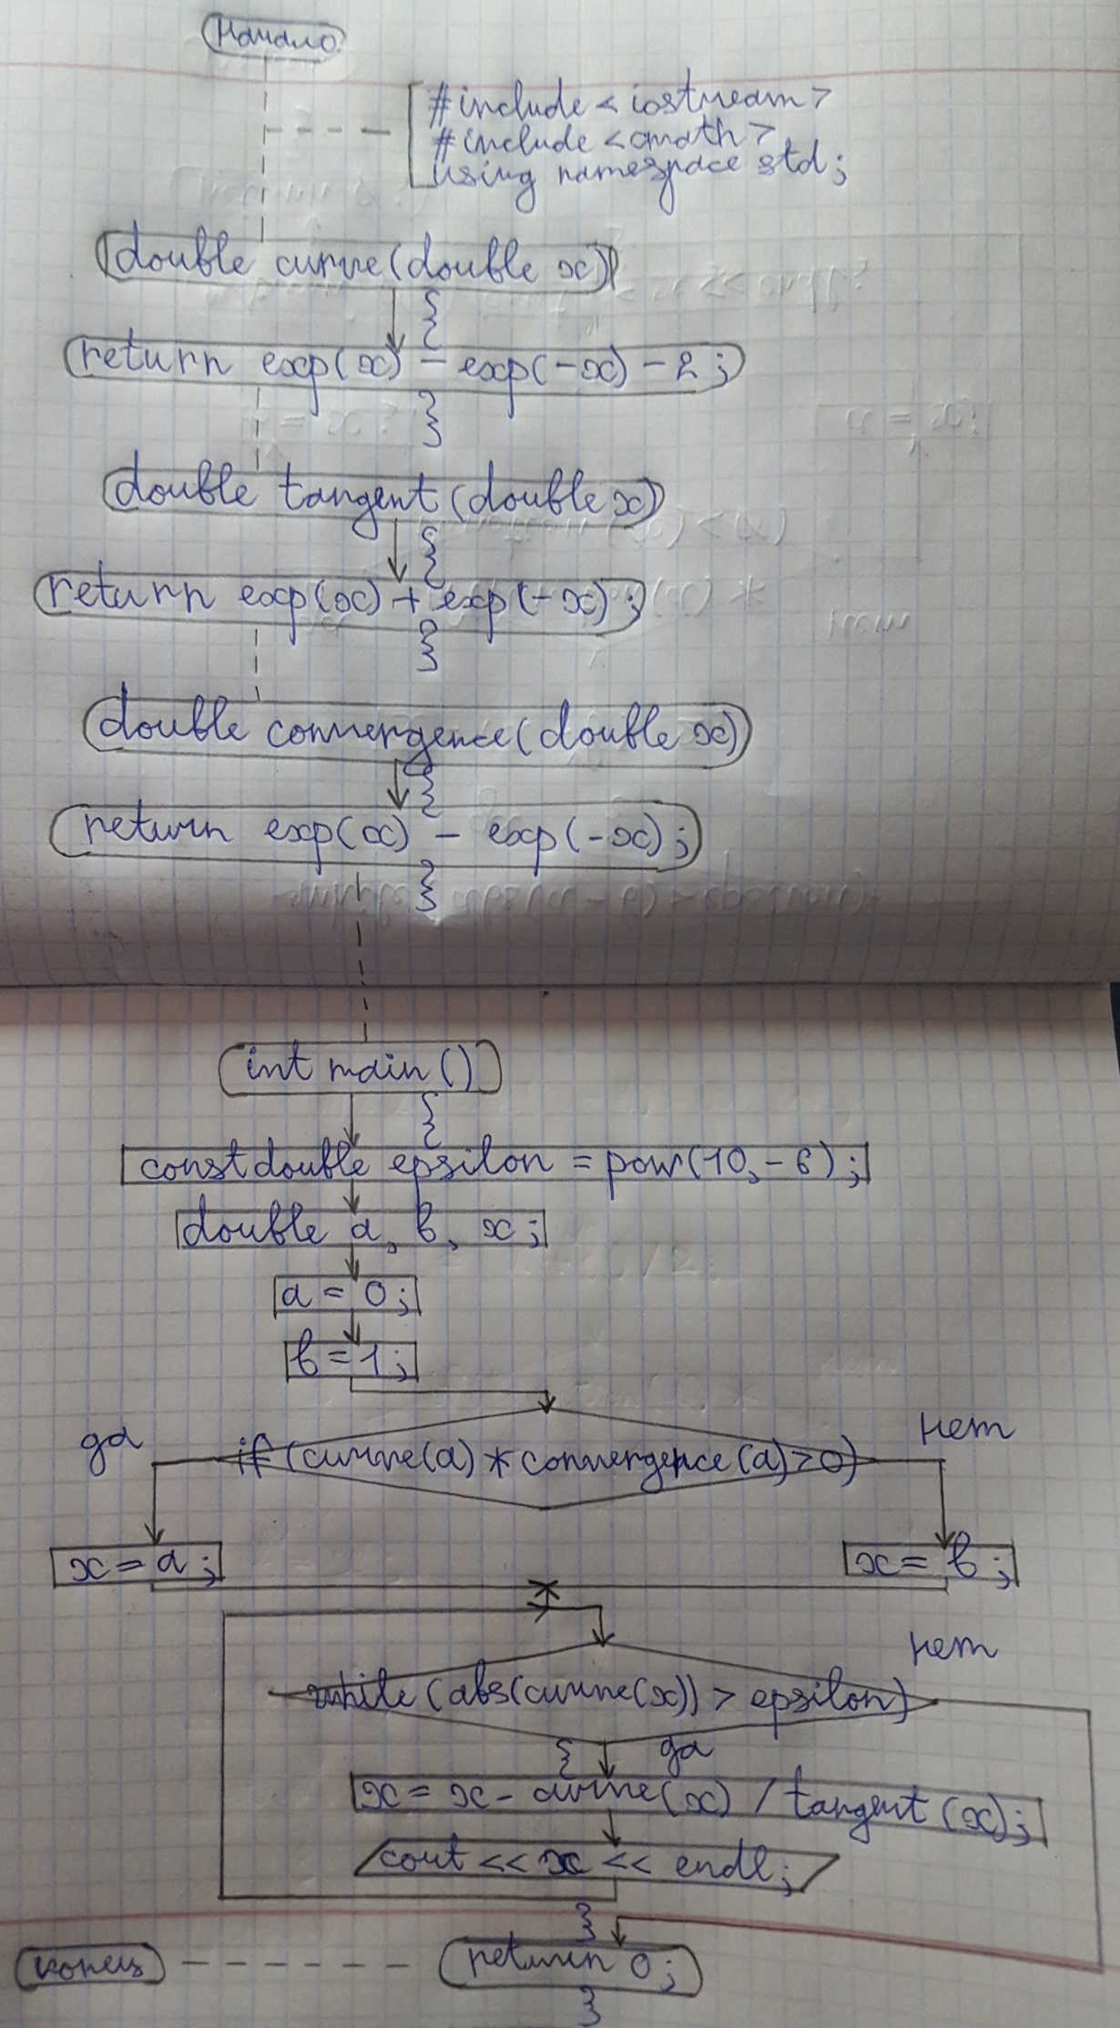

**Результаты работы программы.**

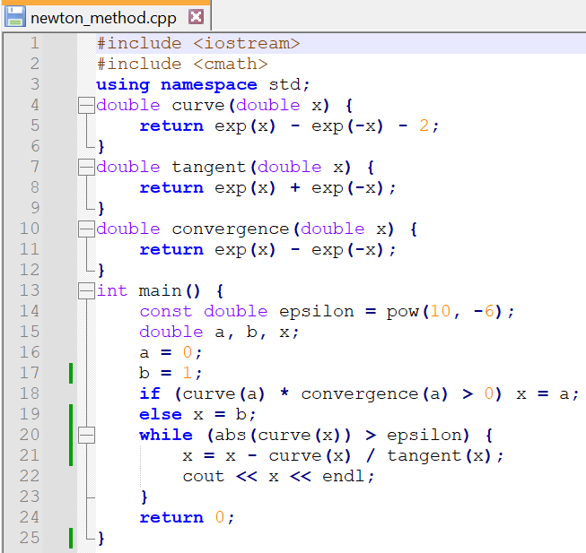

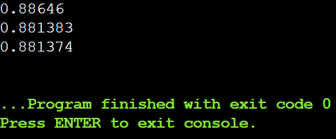

**МЕТОД ИТЕРАЦИЙ.**

**Анализ задачи.**

1. Дан отрезок [a; b] = [0; 1]. Нужно провести проверку абсолютного значения производной новой функции: |φ '(x)| < 1.
2. Исходную функцию f(x) = 0 представить в виде x = φ(x):
3. Производная от функции, удобной для итерационного процесса:

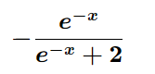

1. Следующее приближение xn+1 = φ(xn).
2. Предыдущий шаг выполняется пока |xi+1 – xi| < ε. Цикл заканчивается, xn+1 – искомое значение.

**Блок-схема со вписанным кодом.**

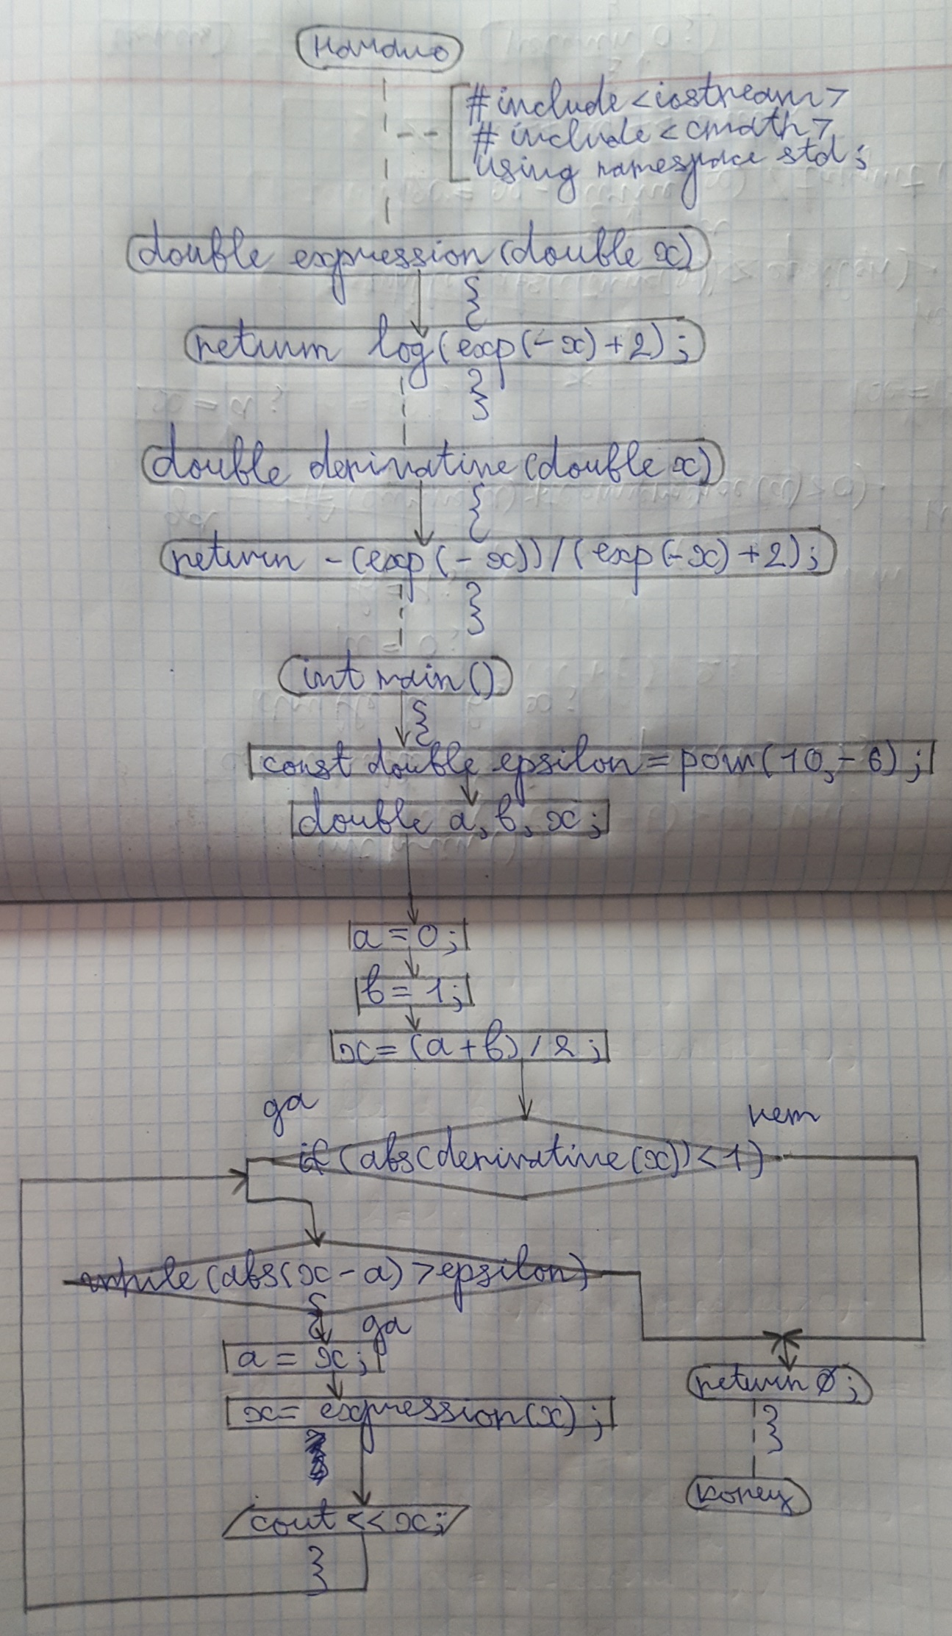

**Результат работы программы.**

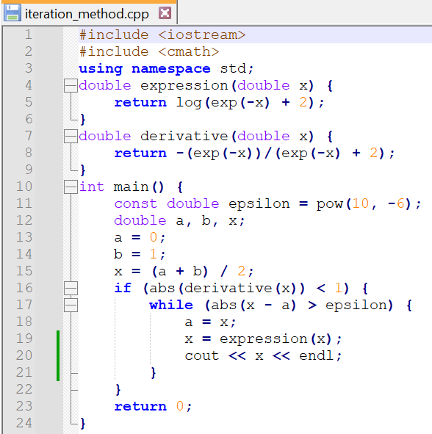

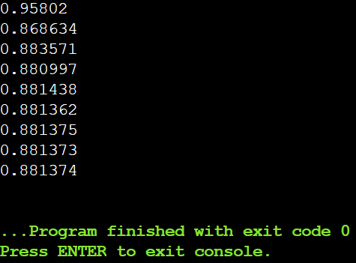

**ВЫВОД.**

Метод половинного деления — простой и надежный численный метод, основанный на теореме о промежуточных значениях. Его преимущества включают простоту реализации и гарантированную сходимость для непрерывных и монотонных функций. Однако метод может сходиться медленно, особенно при большом интервале между начальными приближениями, и требует выполнения условия изменения знака функции на концах интервала.

Метод Ньютона — эффективный и быстро сходящийся метод. Он требует наличия производных функции.

Метод итераций — универсальный метод для различных типов уравнений, основанный на преобразовании уравнения к виду x=g(x) и последовательных приближениях.

Все три метода имеют свои сильные и слабые стороны, и выбор метода зависит от конкретных требований задачи, доступности производных, и свойств функции, для которой ищется корень.

**ССЫЛКА НА ФАЙЛЫ РАБОТЫ.**

<https://github.com/Exateym/Study>